# **Documentación del Proyecto: Carnicería Bolívar**

## **Portada**

**Título del proyecto**: Página web "Carnicería Bolívar"

**Integrantes**: Santiago Forero - Nixon Vergel - Jhon Gomez - Javier Serna

## **Introducción**

Esta documentación describe el desarrollo de una página web con diseño orientado a dispositivos móviles (mobile-first). Se detalla la arquitectura del proyecto, los eventos implementados en JavaScript, el diseño del menú interactivo, la distribución de roles y la lógica empleada para crear una experiencia de usuario óptima en diferentes dispositivos.

## **1. Diseño Mobile-First**

El diseño "mobile-first" implica que primero se crea la interfaz para dispositivos móviles pequeños, y luego se adapta a pantallas más grandes mediante "breakpoints" en CSS.

**Breakpoint principal:**Se ha definido un tamaño general para pantallas móviles: **Samsung SE** (ancho de 360px) y para computadoras de escritorio: **1280px**.

**Fragmento de código CSS:**

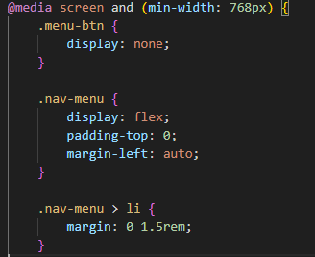

**Explicación:**

* Se oculta el botón del menú (menu-btn) en pantallas de tamaño mayor o igual a **768px**.
* El menú de navegación (nav-menu) cambia a una disposición horizontal utilizando display: flex.

## 

## **2. Menú Interactivo con JavaScript**

El menú de navegación se implementa con eventos para garantizar su funcionalidad en dispositivos móviles y escritorios.

### **Funciones principales:**

1. **Apertura y cierre del menú móvil.**
2. **Adaptación automática al tamaño de la ventana.**
3. **Cierre del menú al hacer clic fuera de él.**

**Fragmento de código JavaScript:**

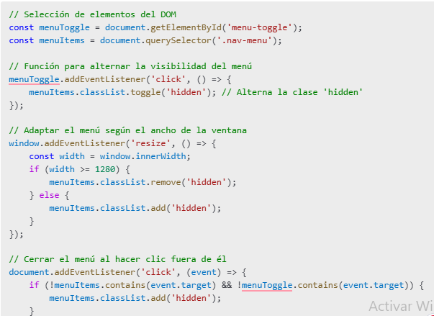

**Explicación:**

* **menuToggle.addEventListener:** Escucha los clics en el botón del menú y alterna la clase hidden en el menú.
* **window.addEventListener('resize'):** Detecta cuando se cambia el tamaño de la ventana y adapta la visibilidad del menú.
* **document.addEventListener('click'):** Cierra el menú si el usuario hace clic fuera de él.

## **3. Efectos Visuales con Eventos**

### **Evento: Animación de fondo al mover el mouse**

Se implementó un efecto visual en el fondo de la página, basado en la posición del cursor.

**Fragmento de código JavaScript:**

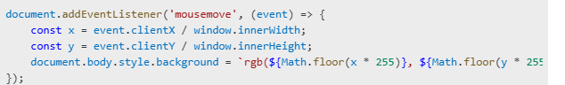

**Explicación:**

* **mousemove: Detecta el movimiento del mouse.**
* **Calcula las posiciones relativas del cursor (x, y) en la ventana.**
* **Cambia dinámicamente el color de fondo según la posición del cursor.**

## **4. Arquitectura del Proyecto**

**El proyecto está organizado de la siguiente manera:**

* **index.html: Página principal con la estructura HTML.**
* **styles/style.css: Archivo CSS con los estilos de la página.**
* **js/main.js: Archivo JavaScript con la lógica del menú y eventos.**
* **pages: Subdirectorios para cada sección de la página (Productos, Contacto, etc.).**

## **5. Distribución de Roles**

* **Diseñador: Responsable de la estética (CSS, imágenes, colores).**
* **Desarrollador Frontend: Implementa los eventos de JavaScript y asegura la funcionalidad del menú.**
* **Documentador: Realiza esta documentación, explicando el proceso y el código.**

## **Conclusión**

**Este proyecto demuestra el uso de un enfoque mobile-first, la implementación de eventos interactivos y una arquitectura clara para facilitar la navegación y el mantenimiento del sitio web. Cada miembro contribuyó según su rol para garantizar un resultado exitoso.**